الإحصاء الفلسطيني يعلن التقديرات الأولية للحسابات القومية الربعية، للربع الأول، 2015

تراجع الناتج المحلي الإجمالي بالأسعار الثابتة في فلسطين* خلال الربع الأول 2015
مقارنة مع الربع المناظر (الربع الأول 2014)

أشارت التقديرات الأولية بالأسعار الثابتة إلى تراجع الناتج المحلي الإجمالي لفلسطين∗ خلال الربع الأول من عام 2015 بنسبة 0.8% بالمقارنة مع الربع الأول من العام 2014، حيث سجل ارتفاعاً بنسبة 1.8% في الضفة الغربية* في الوقت الذي سجل تراجعاً بنسبة 8.2% في قطاع غزة. كما وسجل تراجعاً بنسبة 0.8% لفلسطين* مقارنة مع الربع الرابع من العام 2014 بالأسعار الثابتة، علماً أن سنة الأساس 2004. حيث بلغت قيمة الناتج المحلي الإجمالي خلال الربع الأول من العام 2015 بالأسعار الثابتة في الضفة الغربية* 1,428.1 مليون دولار أمريكي، وفي قطاع غزة 434.9 مليون دولار أمريكي.

نصيب الفرد من الناتج المحلي الإجمالي
بلغ نصيب الفرد من الناتج المحلي الإجمالي في فلسطين* بالأسعار الثابتة 425.9 دولار أمريكي خلال الربع الأول من العام 2015 مسجلاً تراجعاً بنسبة 3.6% بالمقارنة مع الربع الأول من العام 2014، حيث بلغ نصيب الفرد من الناتج المحلي الإجمالي في الضفة الغربية بالأسعار الثابتة 554.2 دولار أمريكي خلال الربع الأول من عام 2015، متراجعاً بنسبة 0.9% مقارنة مع الربع الأول من العام 2014، أما في قطاع غزة فقد بلغ نصيب الفرد من الناتج المحلي الإجمالي 241.9 دولار أمريكي خلال الربع الأول من عام 2015، حيث سجل تراجعاً بنسبة 11.2% مقارنة مع الربع الأول من العام 2014.

الاتجاه العام للناتج المحلي الإجمالي الربعي في فلسطين* بالأسعار الثابتة للأعوام 2010-2015
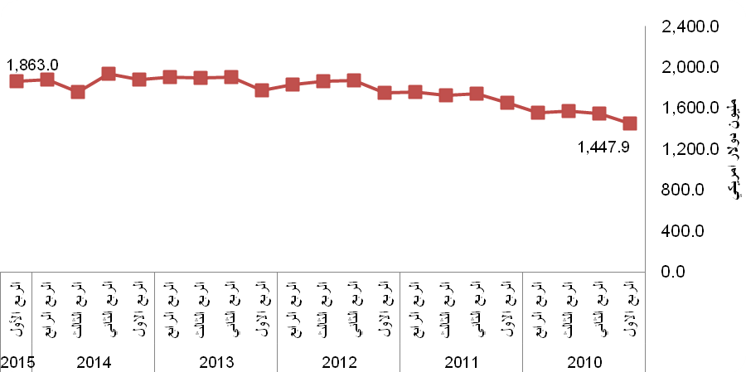

 البيانات باستثناء ذلك الجزء من محافظة القدس والذي ضمته إسرائيل عنوة بعيد احتلالها للضفة الغربية عام 1967.

